# Инструкция по активации ключа для PyCharm Professional

### 1. Получите промокод (ключ активации)

Для получения промокода необходимо обратиться в [службу поддержки](mailto:support@geekbrains.ru): [support@geekbrains.ru](mailto:support@geekbrains.ru). От службы поддержки вы получите промокод (ключ активации) следующего вида: **Y5ZJ7-6N5JA-JN8DK-MCSJV-93XHH**. Он понадобится на следующем этапе активации.

### 2. Переходим на страничку <https://www.jetbrains.com/store/redeem/>

Вводим в соответствующие поля:

* промокод, который получил в поддержке,
* свои имя, фамилию, действующий адрес электронной почты и страну,
* в качестве продукта указываем **PyCharm**.

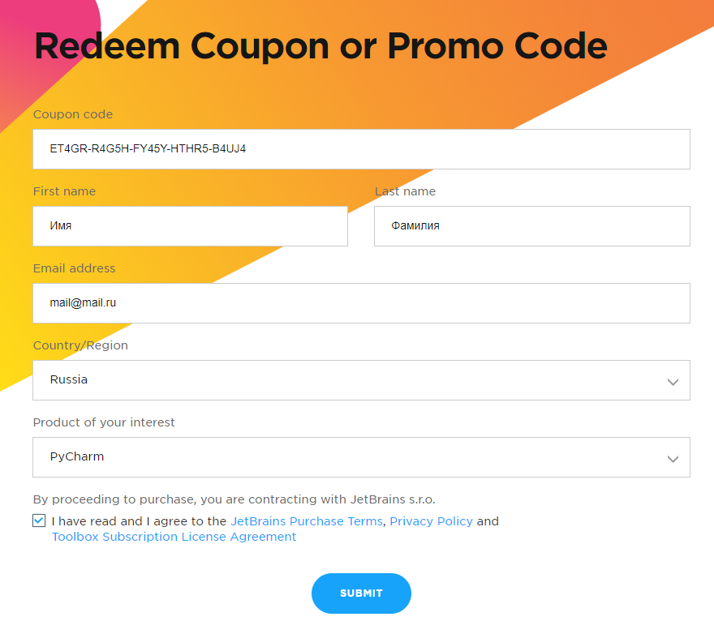

### 3. Отправляем форму нажатием кнопки SUBMIT, потом проверяем почту и видим такое:

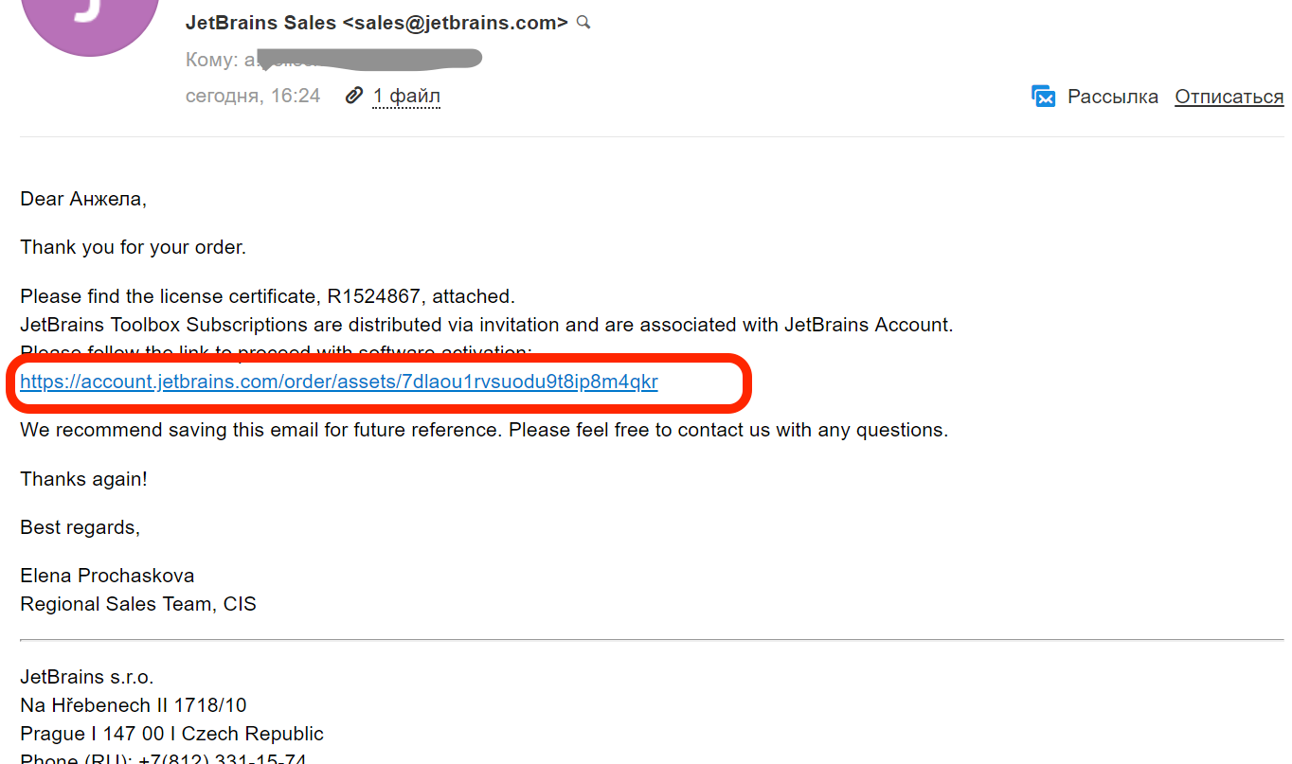

### 4. Переходим по ссылке и принимаем лицензионное соглашение.

Просмотрите страницу до конца и нажмите кнопку I Accept

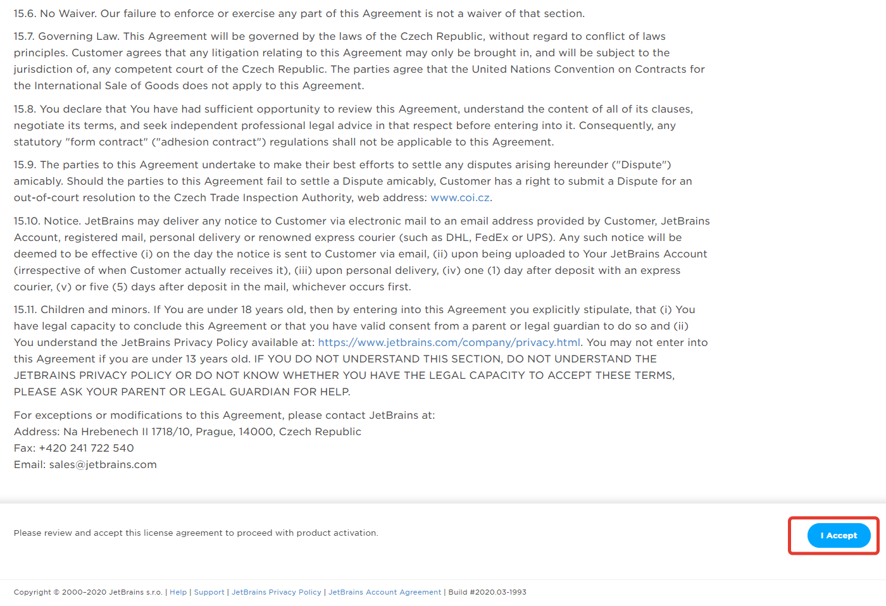

### 

### 5. Завершаем регистрацию: вводим логин и пароль.

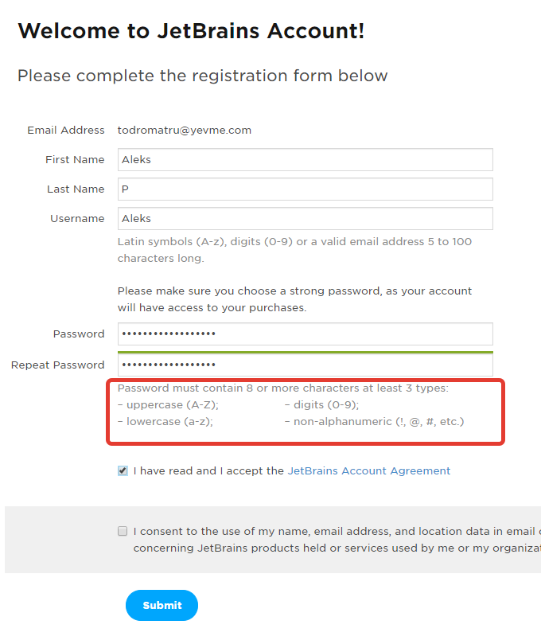

Пароль должен состоять из латинских букв в верхнем и нижнем регистре, цифр или спецсимволов. Длина пароля — не менее 8 символов.

### 

### 6. Активируем **PyCharm Professional**.

#### Если программа не установлена

Если вы ещё не скачали **PyCharm Professional,** [скачайте его с официального сайта](https://www.jetbrains.com/pycharm/) и установите на свой компьютер.

При первом запуске появляется окно активации. Активируем через JetBrains Account, указав логин/почту и пароль, который мы ввели ранее.

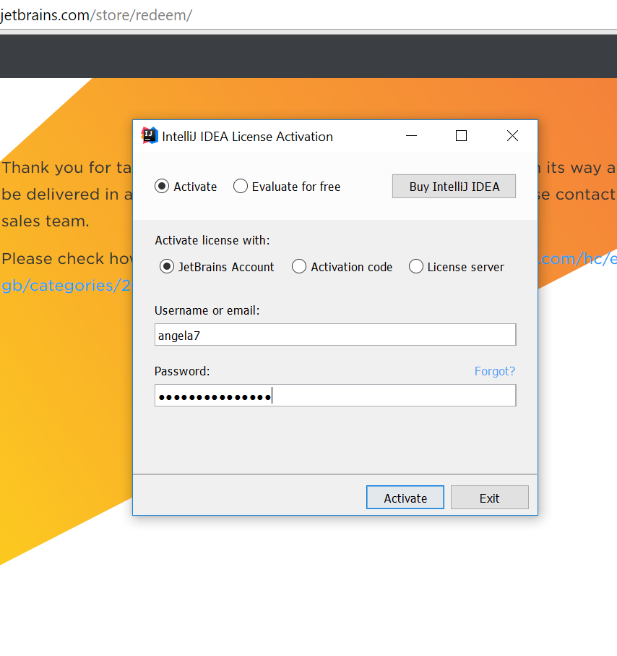

#### Если программа уже скачана и запущена.

Если это **не первый запуск**, нажимаем меню **Help**, команда **Register…**

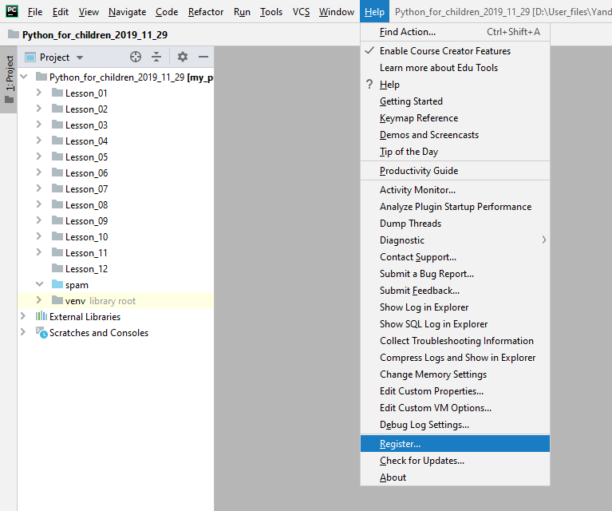

Так же вводим логин/почту и пароль, который использовали при регистрации на сайте JetBrains для активации.

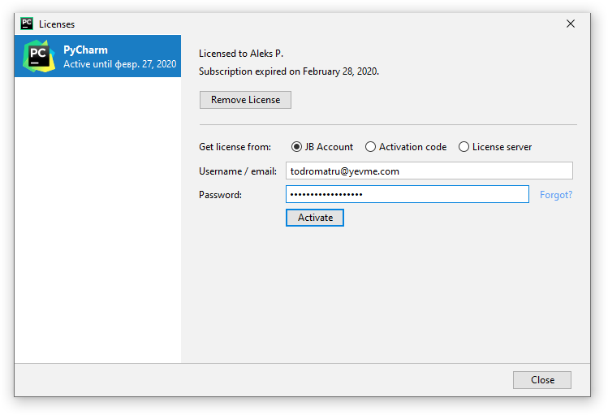

**Если промокод не удается активировать, нужно зарегистрировать новый аккаунт (поменять свою электронную почту).**

### Проверка активации

Выберите меню **Help**, команда **About.** Если срок действия активации изменился и составляет несколько месяцев, активация выполнена верно.

